**PROCESO DE GESTIÓN DE FORMACIÓN PROFESIONAL INTEGRAL**

**ACTIVIDAD BESE DE DATOS**

**ANALISIS Y DESARROLLO DE SOFTWARE 228118**

**JERSEY OTAVO**

**FICHA 2672883**

**MONICA PENAGOS MARTINEZ**

**BASE DE DATOS**

**BOGOTA 2023**

**MODULO COMPRAS**

1.Este TRIGGER se ejecutará automáticamente después de que se inserte una nueva compra en la tabla "compras" y

extraerá información sobre la compra, como el nombre del proveedor, la fecha de compra y el total de la compra.

Luego, creará un mensaje de notificación y lo almacenará en la tabla "notificaciones" junto con la fecha de creación.

DELIMITER //

CREATE TRIGGER AfterInsertCompra

AFTER INSERT ON compras FOR EACH ROW

BEGIN

DECLARE proveedor_nombre VARCHAR(255);

DECLARE fecha_compra DATE;

DECLARE total_compra DECIMAL(10, 2);

DECLARE mensaje_notificacion TEXT;

SELECT nombre INTO proveedor_nombre FROM proveedores WHERE id_proveedor = NEW.proveedor;

SELECT fecha_entrada, total INTO fecha_compra, total_compra FROM compras WHERE id_compra = NEW.id_compra;

SET mensaje_notificacion = CONCAT('Nueva compra realizada a proveedor: ', proveedor_nombre,

'. Fecha de compra: ', fecha_compra, '. Total de la compra: $', total_compra);

INSERT INTO notificaciones (mensaje, fecha_creacion) VALUES (mensaje_notificacion, NOW());

END;

//

DELIMITER ;

SELECT * FROM notificaciones;

2.El procedimiento almacenado "ProcesarCompras" inicia declarando variables para rastrear el ID de la última compra

y el total acumulado. Luego, utiliza un bucle WHILE para recorrer todas las compras, obteniendo el total de cada compra

y registrando tareas en la tabla "notificaciones" según el total. Finalmente, suma todos los totales de compra y

registra la suma total en la tabla "notificaciones". Este procedimiento proporciona una manera automatizada

de procesar compras y generar notificaciones basadas en criterios de total de compra.

DELIMITER //

CREATE PROCEDURE ProcesarCompras()

BEGIN

DECLARE last_purchase_id INT;

DECLARE total_sum DECIMAL(10, 2);

DECLARE current_purchase_id INT;

DECLARE current_total DECIMAL(10, 2);

SELECT MAX(id_compra) INTO last_purchase_id FROM compras;

SET total_sum = 0;

SET current_purchase_id = 1; -- Supongo que los IDs de compra comienzan desde 1

WHILE current_purchase_id <= last_purchase_id DO

SELECT total INTO current_total FROM compras WHERE id_compra = current_purchase_id;

IF current_total > 1000 THEN

INSERT INTO notificaciones (mensaje) VALUES ('Compra con total mayor a 1000 registrada');

ELSE

INSERT INTO notificaciones (mensaje) VALUES ('Compra con total menor o igual a 1000 registrada');

END IF;

SET total_sum = total_sum + current_total;

SET current_purchase_id = current_purchase_id + 1;

END WHILE;

INSERT INTO notificaciones (mensaje) VALUES (CONCAT('La suma total de todas las compras es ', total_sum));

END //

DELIMITER ;

CALL ProcesarCompras();

3.En este procedimiento almacenado, se toma el ID de la compra y el total de la compra como parámetros de entrada.

Luego, se utiliza una expresión CASE para determinar la acción a realizar según el total de la compra.

La acción se almacena en la variable "accion", y luego se registra en la tabla "notificaciones" junto con la fecha

actual.

DELIMITER //

CREATE PROCEDURE ProCompras(IN compra_id INT, IN total_compra DECIMAL(10, 2))

BEGIN

DECLARE accion VARCHAR(255);

CASE

WHEN total_compra > 1000 THEN

SET accion = 'Acción especial';

WHEN total_compra BETWEEN 500 AND 1000 THEN

SET accion = 'Acción para compra mediana';

ELSE

SET accion = 'Acción estándar para compra pequeña';

END CASE;

INSERT INTO notificaciones (fecha_notificacion, mensaje)

VALUES (NOW(), accion);

END//

DELIMITER ;

CALL ProCompras(compra_id, total_compra);remplazar compra id por id de la compra y el total por el valor

4.l procedimiento almacenado "ProcesarCo" calcula el promedio de los precios de compra de productos en la tabla

"productos". Luego, imprime este promedio en la consola y registra un mensaje junto con la fecha actual en la tabla

"notificaciones". Al llamar al procedimiento, se ejecutan estas acciones de manera automatizada, proporcionando

información útil sobre los precios de compra de productos

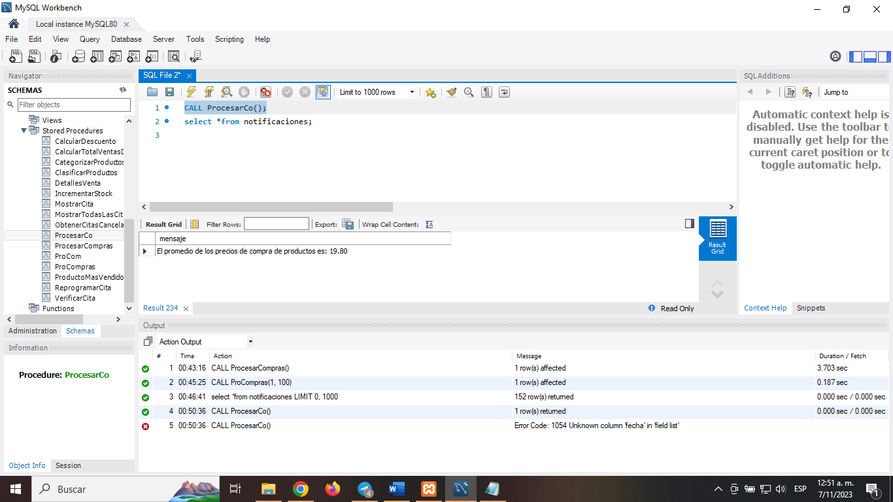

DELIMITER //

CREATE PROCEDURE ProcesarCo()

BEGIN

DECLARE promedio DECIMAL(10, 2);

SELECT AVG(precio_compra) INTO promedio FROM productos;

SELECT CONCAT('El promedio de los precios de compra de productos es: ', promedio) AS mensaje;

INSERT INTO notificaciones (mensaje, fecha)

VALUES (CONCAT('El promedio de los precios de compra de productos es: ', promedio), NOW());

END//

DELIMITER ;

CALL ProcesarCo();

5. Este procedimiento almacenado calcula la fecha del último mes, crea una tabla temporal llamada TempResult para almacenar los resultados y luego actualiza esta tabla con los datos de las compras realizadas en el último mes. Finalmente, devuelve la información de proveedores, productos y precios correspondientes y elimina la tabla temporal.Una captura de pantalla de una red social

DELIMITER //

CREATE PROCEDURE ActualizarComprasUltimoMes()

BEGIN

DECLARE fecha_mes_anterior DATE;

SET fecha_mes_anterior = DATE_SUB(NOW(), INTERVAL 1 MONTH);

-- Crear una tabla temporal para almacenar los resultados

CREATE TEMPORARY TABLE TempResult (

proveedor_nombre VARCHAR(255),

producto_nombre VARCHAR(255),

precio DECIMAL(10, 2)

);

-- Actualizar la tabla temporal con los datos de las compras del último mes

INSERT INTO TempResult (proveedor_nombre, producto_nombre, precio)

SELECT p.nombre AS proveedor_nombre, pr.nombre AS producto_nombre, dc.precio_compra

FROM compras c

INNER JOIN proveedores p ON c.proveedor = p.id_proveedor

INNER JOIN detalle_compras dc ON c.id_compra = dc.compra

INNER JOIN productos pr ON dc.producto = pr.id_producto

WHERE c.fecha_entrada >= fecha_mes_anterior;

-- Devolver los resultados

SELECT * FROM TempResult;

-- Eliminar la tabla temporal

DROP TEMPORARY TABLE TempResult;

END //

DELIMITER ;

CALL ActualizarComprasUltimoMes();